Средняя общеобразовательная школа № 560 Выборгского района Санкт-Петербурга:  Это стандарт петербургского образования  - Это профильное обучение в 10-11 классах по гуманитарным и физико-техническим программам  - Это квалифицированные и творческие педагоги, помогающие раскрыться талантам детей  - Это атмосфера тепла и заботы о каждом учащемся  - Это возможность реализовать свой творческий потенциал в детском общественном объединении «СМАИЛ» общественного движения «Ребята Выборгской Стороны» и общегородском детском движении «Союз юных петербуржцев»  - Это ежегодное участие в предметных олимпиадах, конкурсах и фестивалях самого разного уровня  - Это поддержка со стороны социально-педагогической службы  - Это лидерские смены в ЗЦДЮТ «Зеркальный»  - Это участие в международных проектах в других странах Европы (Финляндия, Венгрия, Чехия, Австрия, Польша, Словакия, Эстония и другие)  - Это бесплатные секции кикбоксинга, общей физической подготовки и карате  - Это бесплатные занятия в тренажёрном зале  - Это бесплатные занятия в кружке декоративно-прикладного искусства, хоровой студии, ИЗО-студии  - Это развитая система профессиональной ориентации школьников  - Это отлаженная система взаимодействия педагогического коллектива и родителей | Педагогический коллектив:  На протяжении долгих лет в школе № 560 работает дружный, молодой, творческий квалифицированный педагогический коллектив. Высокий профессионализм наших педагогов в сочетании с чёткой и качественной работой служб сопровождения – залог стабильного успеха образовательной и воспитательной деятельности школы.  Коллектив школы – это высокопрофессиональные учителя, которые умело сочетают традиционные методы обучения с инновационными технологиями и индивидуальным подходом к каждому ученику.  В числе педагогов школы:  4 Почётных работника образования Российской Федерации.  Победитель Всероссийского педагогического конкурса.  70% сотрудников школы имеют высшую и первую квалификационную категорию.  Три педагога школы являются её выпускниками.  Сотрудники школы, определяя образовательное учреждение для своих детей, неизменно выбирают школу № 560.  Директор школы:  Тужикова Елизавета Михайловна –  руководитель и учитель  высшей категории  Заместитель директора по УВР –  Ковальчук Марина Ильинична  Заместитель директора по ВР –  Яблоков Сергей Анатольевич  Секретарь школы –  Мирзоева Анаида Эдуардовна | Достижения учащихся школы № 560  в 2009 – 2011 учебных годах:  - Победы и призовые места в районных предметных олимпиадах по химии, математике, физике, русскому языку  - Высокие результаты Единого государственного экзамена (ЕГЭ) по химии, информатике, математике, русскому языку, физике, биологии, истории, английскому языку, обществознанию  - Победа в Городском конкурсе лидеров «Как вести за собой»  - 3 место в Городском турнире интеллектуальных игр «Что? Где? Когда?»  - 3 место в Городском фестивале-конкурсе «Ветер перемен»  - Победа в Городском турнире по боулингу  - Победа в Районном конкурсе «Лидер XXI века»  - Победа в Районном проекте «КЛАССный праздник»  - 2 место в районной военно-патриотической игре «Зарница»  - 3 место в районной спортивной эстафете «Весёлые старты»  - 1 место в районном конкурсе «Дети за безопасность дорожного движения»  - 3 место в финальной игре «КВН в Выборгском»  - Участие в выставке «Горизонты образования»  - Участие в районном вокальном конкурсе «Пойте с нами!»  - Участие в проектах и конкурсных программах общегородского движения «Союз юных петербуржцев» и районного общественного движения «Ребята Выборгской Стороны»
История средней школы № 560:  Наша школа уютно расположилась в старинном особняке XIX века, некогда принадлежавшем богатейшей семье Пашковых.  Само здание Особняка Пашкова было построено в 1872 году в тогдашнем Ломанском переулке, а разбитый при нём Выборгский садик надёжно укрыл его от шума и пыли крупных транспортных магистралей – Лесного и Большого Сампсониевского проспектов. Первым хозяином Особняка стал петербургский аристократ, меценат, религиозный реформатор, полковник императорской гвардии Василий Александрович Пашков (1831 – 1902). Особняк Пашкова посещали многие известные люди той эпохи: писатели Николай Лесков и Антон Чехов, министры Модест Корф и Алексей Бобринский.  После трагических событий начала XX века в Особняке Пашкова располагались Районный комитет партии большевиков, женская школа № 55, школа № 94, школа № 107.  После войны Ломанский переулок был переименован в улицу имени Комиссара Смирнова. А в 1988 году здание Особняка Пашкова было передано вновь образованной школе № 560 Выборгского района. Первым директором школы стала Ирина Юрьевна Косицкая, Отличник народного просвещения.  С 1995 года школа № 560 стала средней общеобразовательной. За минувшие 15 лет школа выпустила более 300 учеников, среди которых: 9 медалистов, 2 лауреата премии «Надежда России» (Андрей Жбанов и Александр Тяпин), лауреат конкурса «Молодая волна-2003» в Юрмале певец и композитор Вадим Азарх, призёры чемпионатов мира и Европы по полиатлону. | Маленькая школа с большими традициями:  - Праздник «День знаний»  - Международный проект «Детство без границ»  - Тематические недели финно-угорской культуры  - Семейный праздник «Весна в Выборгском»  - Музей истории школы и Финской слободы  - Ежегодная бесплатная Малышкина школа для поступающих в 1-й класс  - Праздник «Последний звонок» в ДК «Выборгский»  Наши социальные партнёры:  - МО «Сампсониевское»;  - МО «Светлановское»;  - Муниципальная школа г. Ловисса (Финляндия);  - Мордовская диаспора «Вастома»;  - Санкт-Петербургский городской дворец творчества юных;  - Дворец детско-юношеского творчества;  - Дом молодёжи «Форпост»;  - Дом детского творчества «Союз»;  - ДК «Выборгский»;  - ОАО «Концерн «Морское подводное оружие»  Гимн школы № 560  (На мотив песни «Вальс расставания» из кинофильма «Женщины»)  Музыка – Ян Френкель  Слова – Светлана Шустикова  С осени ранней до поздней весны  Мы поневоле в тебя влюблены.  В снеге иль в зелени Выборгский сад,  Путь неизменен для сотен ребят  В школу родную номер пятьсот шестьдесят.  За много лет мы сдружились с тобой.  Хоть огорченья бывали порой,  Но вновь и вновь возвращаться назад  Каждый из нас будет рад, будет рад  В школу родную номер пятьсот шестьдесят. | ГОУ средняя общеобразовательная школа № 560 Выборгского района  Санкт-Петербурга  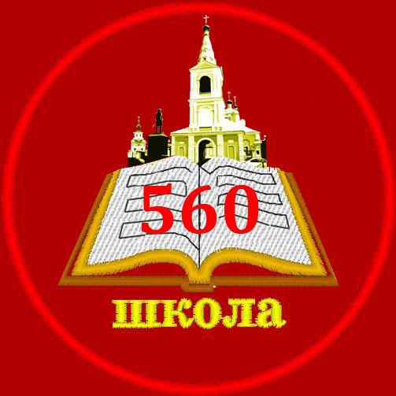  В лучших традициях  петербургской школы  194044, Санкт-Петербург,  улица Комиссара Смирнова, д. 17  телефон 542-44-62  факс 542-08-05  www.560school.ru  school560@yandex.ru

